Město Dolní Bousov
náměstí T.G.Masaryka 1, 294 04 Dolní Bousov, www.dolni-bousov.cz

Město Dolní Bousov oznamuje, ve smyslu § 39 odst. 1 zákona č. 128/2000 Sb. o obcích v platném znění, záměr:

Prodat část pozemku p.č.475/208 v k.ú. Dolní Bousov,
druh pozemku orná půda

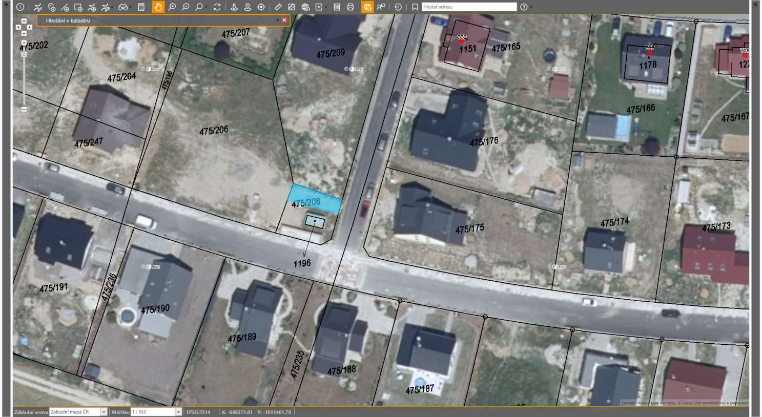

Prodej bude projednán na zasedání zastupitelstva města po uplynutí zákonné lhůt

vyvěšeno: 30. 7. 2020, současně zveřejněno na úřední desce www.dolni-bousov.cz

sejmuto:

